Лабораторная работа №1. Составление алгоритмов

Вариант 2

Задача 1.

1.1-2 Даны два тела с массами m1 и m2 , расположенные на расстоянии d друг от друга. Найти силу их взаимного притяжения. (Гравитационная постоянная γ ≈ 6,67 × 10−11 м 3 кг·с 2)

Алг Нахождение силы взаимного притяжения

Вещ G

Начало

Цел M, m, d

G, M, m2, d

Нач

Ввод G, M, m, d

F:=GMm/d^2

F: = GMm/d²

Вывод F

Вывод F

Кон

Конец

Задача 2.

1.2-2 Написать программу, вычисляющую расстояние между точками (x1 , y1 ) и (x2 , y2 ).

вычисления расстояния между двумя точками A(xa, ya) и B(xb, yb) на плоскости: AB = √(xb - xa)2 + (yb - ya)2

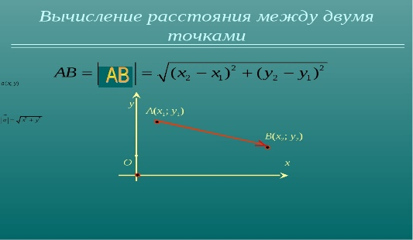

Алг Нахождение расстояния между точками

Вещ xa, ya, xb, yb

Нач

Ввод

AB: = √((xb - xa)^2 + (yb - ya)^2)

кон

Задача 3.

1.4-2 Дан угол в градусах. Написать программу, переводящую его в деления угломера (единица измерения углов, принятая в артиллерии). 6000 делений угломера составляют 360°. Последние две цифры обычно отделяются дефисом. Например, 705 делений угломера записываются как «7-05». Ответ вывести в виде: «Угол d° равен a-b.». Вместо буквенных обозначений должны стоять конкретные целые числа. Перед запросом ввода с клавиатуры выводить подсказку. (Код символа градуса в Unicode — 00B0.)